**Практическая работа № 15.**

**Электроснабжение интеллектуального здания. Климотехнические устройства инфокоммуникационных систем**

Цель работы

Анализ и определение оптимальных параметров электроснабжения интеллектуального здания с использованием климотехнических устройств инфокоммуникационных систем с целью обеспечения высокой производительности, надежности и энергоэффективности данной инфраструктуры.

Теоретические сведения

**Понятие интеллектуального здания**

Термин «интеллектуальное здание» (ИЗ) в последнее время стал очень популярным. При этом разные компании часто трактуют его по-своему. Существует ряд определений, суть которых можно кратко сформулировать как здание, которое обеспечивает продуктивную и экономически эффективную среду путем оптимизации четырех элементов: структуры, систем, обслуживания, управления и их взаимосвязей. Существует более общее и всеобъемлющее определение этого понятия - совокупность функций интегрированной инфраструктуры.

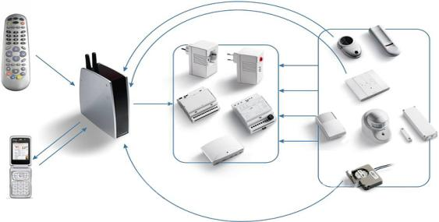

Рисунок 15.1. Система управления Интеллектуальным зданием

Растущие потребности рынка привели к тому, что на нем сегодня представлен широкий спектр производителей оборудования, реализующего различные функции ИЗ. Многие из ведущих производителей этого оборудования претендуют на реализацию концепции ИЗ в своей собственной трактовке. В такой ситуации полезно определить границы оптимального применения различных инженерных решений относительно различных трактовок концепции ИЗ.

Требования к инженерным системам ИЗ можно условно разделить на две группы: требования обслуживающего персонала инженерных систем здания и требования пользователей инженерных систем - владельцев помещений. Первая группа определяет инженерную инфраструктуру здания, вторая - структуру систем управления комфортом и пользовательские интерфейсы общих инженерных систем здания.

Системы ИЗ делятся на инженерную инфраструктуру, технологические системы и системы безопасности.

Инженерная инфраструктура интеллектуального здания образует системы жизнеобеспечения персонала и технологическую платформу, на которой функционируют остальные системы (рис. 1.1). К инженерной инфраструктуре относятся:

- Автоматизированная система диспетчерского управления (АСДУ) здания.

- Сеть кабельной канализации (СКК).

- Структурированная кабельная система (СКС).

- Система электроснабжения, которая в свою очередь включает следующие системы:

- общего электроснабжения (СОЭ);

- гарантированного электроснабжения (СГЭ);

- бесперебойного электроснабжения (СБЭ);

- систему освещения.

- Система кондиционирования и вентиляции воздуха.

- Система водоснабжения.

- Система канализации.

- Система теплоснабжения.

- Система лифтового оборудования.

- Система часофикации.

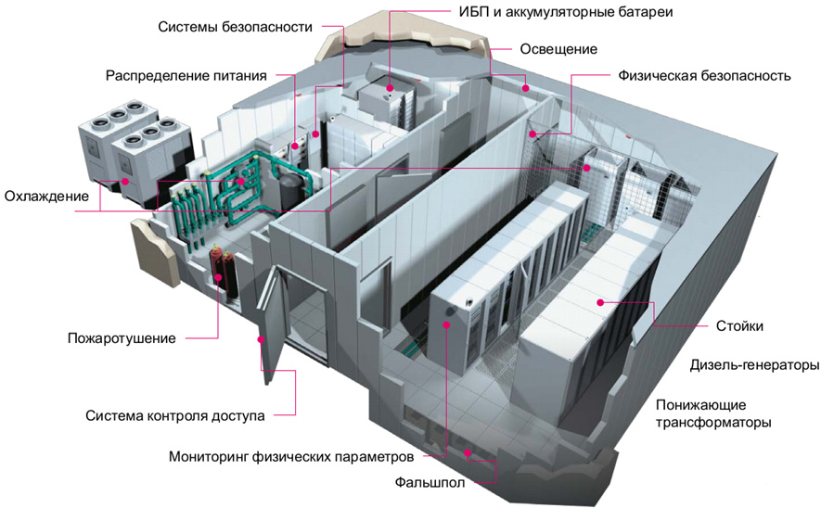

Рисунок 15.2. Размещение оборудования в ЦОД (дата-центре), схемы и системы

**Технологические системы** интеллектуального здания (рис. 15.2) формируют производственную среду, позволяющую осуществлять основную деятельность предприятия или учреждения на основе информационных и телекоммуникационных технологий. К технологическим системам относятся:

- Информационные сети.

- Телекоммуникационные системы.

- Телефонные станции и системы связи.

- Система коллективного приема телевизионных сигналов

Системы безопасности интеллектуального здания (рис. 15.2.) обеспечивают безопасность персонала, сохранность самого здания и имущества и сохранность информации, включая защиту от несанкционированного доступа и преднамеренного воздействия с целью разрушения инфокоммуникационных систем. К системам безопасности относятся:

- Система оповещения.

- Охранная сигнализация.

- Система контроля доступа (СКД).

- Пожарная сигнализация.

- Система автоматического пожаротушения.

- Система подпора воздуха и дымоудаления.

- Система теленаблюдения.

- Система безопасности компьютерной информации.

С точки зрения управления комфортом инженерные системы здания можно разделить на две группы: оборудование, обеспечивающее глобальные параметры здания, и оборудование, обеспечивающее привязку этих параметров к требованиям каждого конкретного помещения и индивидуальную доводку.

К первой группе можно отнести системы отопления, кондиционирования и вентиляции, водоснабжения, электроснабжения и т.п. Их задача - обеспечение параметров, общих для здания в целом. Такое оборудование, обычно высокой производительности и мощности, - это, в частности, промышленные кондиционеры и вентиляционные системы, крышные котельные, устройства резервирования электроснабжения и др. Они задают уровень температуры воды, подаваемой в системы отопления и горячего водоснабжения, средние величины притока свежего воздуха, качественные параметры силовой электросети и пр. Таких систем в здании немного; они, как правило, территориально разнесены, имеют встроенную автоматику, работающую по индивидуальному алгоритму, и не требуют объединения в сеть. Мониторинг таких систем осуществляется через их штатные средства или с применением промышленных контроллеров.

Обеспечение индивидуальных параметров каждого помещения - задача второй группы оборудования. Количество устройств этой группы оборудования в здании велико и может исчисляться сотнями - это датчики температуры, освещенности, влажности, устройства управления освещением, жалюзи, клапанами отопления и собственно исполнительные устройства: клапаны радиаторов отопления, светильники, сплит-кондиционеры, заслонки систем вентиляции, жалюзи и др. Уже само обилие этих устройств приводит к идее объединения в единую управляющую сеть датчиков, исполнительных устройств и контроллеров управления, что и происходит реально. Стандартизация в этой области постепенно привела к тому, что появился ряд открытых протоколов, таких как M-bus, profi-bus, EIB, Lontalk, и других промышленных протоколов, поддерживающих управление инженерным оборудованием. Производители оборудования начали выпускать аппаратуру сопряжения устройств с различными протоколами для работы в единой сети. При этом подход к построению системы, разработанный для конкретной аппаратной реализации, часто оказывается применим и для других технических решений. Так, с бурным развитием Интернет-технологий появились примеры реализации Интернет-управления системами интеллектуального здания и использования для этого сотовых телефонов с WAP- доступом.

Для обеспечения функционирования и управления оборудованием инженерных систем обычно применяют специализированные системы локальной автоматики либо системы на базе универсальных промышленных контроллеров. Специализированные системы, как правило, ориентированы на управление конкретными технологическими процессами вентиляции, кондиционирования, отопления и т.д. Алгоритмы управления процессами при этом представлены резидентным программным обеспечением в управляющем оборудовании. За счет специализации оборудования упрощается процесс управления подсистемой, однако это же делает более сложной интеграцию специализированного оборудования в единую систему централизованного мониторинга и управления. Системы на базе универсальных промышленных контроллеров могут применяться как вместо специализированных систем, так и совместно с ними. За счет своей массовости они дешевле специализированных систем и более гибки, чем системы управления комфортом, однако они требуют разработки алгоритмов их функционирования применительно к конкретной инженерной системе. Поэтому их место - автоматизация нестандартного оборудования и использование в качестве так называемых proxy- систем для мониторинга и управления разнородным инженерным оборудованием, которое по своим техническим характеристикам не обладает возможностью обмена информацией с внешними системами.

Системы управления комфортом реализуются в рабочих зонах - в масштабах офиса или здания для обеспечения локального климат-контроля, управления освещением, жалюзи, некоторыми бытовыми приборами и мультимедийными приложениями.

Каждая из систем не является универсальной и имеет свою область применения. В этой ситуации целесообразно построение структуры управления ИЗ на базе набора систем, оптимальным образом связывающего инженерное оборудование конкретного объекта.

Таким образом, с позиции управления инженерными системами интеллектуального здания четко определяется необходимость сетевого управления оборудованием, обеспечивающим индивидуальные параметры климата и комфорта каждого помещения. Интернет-технологии позволяют упростить решение задачи дистанционного управления и контроля. Увязка же всех инженерных систем здания, обеспечение их оперативного мониторинга и управления приводят к необходимости создания автоматизированной системы диспетчерского управления.

**Инженерная инфраструктура**

Одной из основных систем интеллектуального здания является автоматизированная система диспетчерского управления (АСДУ).

АСДУ - это комплекс программно-аппаратных средств, основной задачей которого является организация надежного оптимального управления всеми системами, расположенными в здании.

АСДУ способна за счет сбора и обработки взаимоувязанной информации от всех функционирующих систем - электроснабжения, водоснабжения, кондиционирования, ЛВС, телефонии, пожарно-охранной сигнализации, системы теленаблюдения и т.д. - предложить сбалансированное адекватное решение и обеспечить его реализацию, проинформировать профильную эксплуатирующую службу о событиях. АСДУ выполняется по открытой технологии для обеспечения возможности расширения возлагаемых на неё функций, использования новых технологий и решения в дальнейшем возникающих новых задач.

Используя универсальные контроллеры, можно выбрать управляющую программу из обширной библиотеки приложений, сели существуют какие-либо специфические особенности управления. Возможно создание драйверов (программ управления устройствами) и программных модулей «под заказ».

Структурированная кабельная система (СКС) предназначена для создания слаботочных систем, включая АСДУ. Основным принципом создания СКС является интеграция вычислительных, телефонных и других коммуникационных сетей в едином кабельном пространстве, т.е. объединение всего оборудования в здании. Единая СКС создается в расчете на длительную перспективу и исключает необходимость прокладки дополнительных кабелей при изменении требований к системе коммуникаций, при подключении нового и перемещении существующего оборудования.

Назначение сети кабельной канализации (СКК) - размещение, защита и упорядочение раскладки кабелей. СКК является основой для построения других систем здания, использующих силовые и слаботочные кабельные проводки. СКК проектируется и монтируется в расчете на то, что в последующем все остальные системы будут использовать трассы и конструкции СКК в целях прокладки линий соединения своих элементов.

СКК проектируется и монтируется с избыточностью, которая определяется в техническом задании и существующей нормативной документации. Обычно избыточность закладывается в объеме 15...30%.

Система электроснабжения ИЗ является основой функционирования всех систем. Отказ электроснабжения означает остановку подачи тепла, воды, выключение вентиляции и кондиционирования и, что самое главное, остановку основных технологических процессов обработки и передачи информации, осуществляемых в ИЗ. Существуют различные способы резервирования электроснабжения на разных уровнях, для различных групп потребителей.

Система кондиционирования и вентиляции воздуха обеспечивает оптимальные климатические условия в помещениях здания. Комплекс управления вентиляцией и кондиционированием позволяет обеспечить управление оборудованием для создания комфортных условий деятельности персонала и надежного функционирования оборудования. Системы контроля и управления вентиляцией и кондиционированием разработаны как для типовых случаев, когда используется оборудование одного производителя, так и для оборудования различных производителей. В последнем случае решение задачи осуществляется средствами объединенной АСДУ.

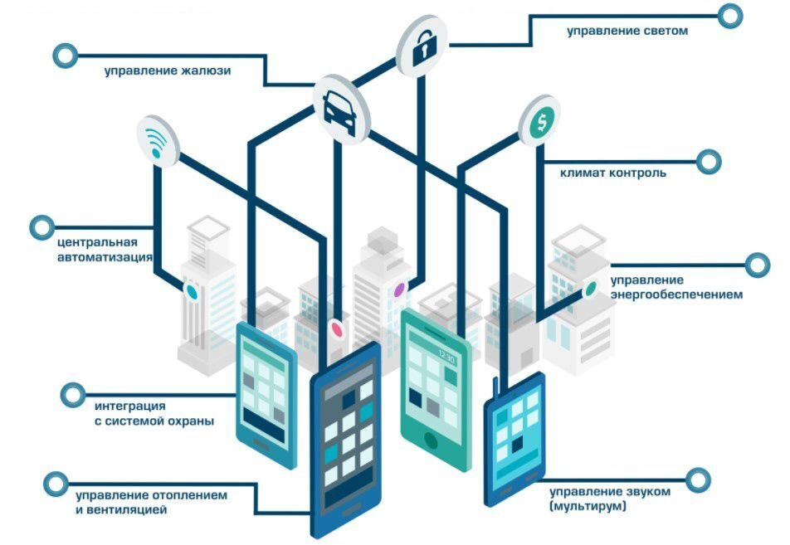

Рисунок 15.3. Интеллектуальное здание

Системы водоснабжения и канализации предназначены для обеспечения нормальных условий жизнедеятельности персонала и удовлетворения технологически: нужд оборудования.

Система теплоснабжения обеспечивает объект тепловой энергией. Применении с управляющих контроллеров, интегрированных в объединенную АСДУ, позволяет обеспечить управление оборудованием теплоснабжения для создания комфортных условий деятельности персонала и применить энергосберегающие техно логии.

Система лифтового оборудования выполняет управление лифтами в нормальном режиме и позволяет управлять ими по заранее заложенной программе, рассчитанной на возникновение аварийных и критических ситуаций (пожар, доставка VII и особо ценных грузов, блокировка нежелательных лиц и т. д.).

Система часофикации предназначена для обеспечения хронометрической информацией о реальном времени пользователей и технологических систем.

**Технологические системы**

Инженерные системы образуют инфраструктуру (платформу), на базе которой функционируют технологические системы. Под технологическими системами понимаются инфокоммуникационные системы, обеспечивающие основную деятельность организаций, предприятий, компаний и фирм, размещающихся в ИЗ. Основная деятельность этих производственных структур базируется на информационных и телекоммуникационных технологиях, и в этом смысл технологические системы являются средствами производства.

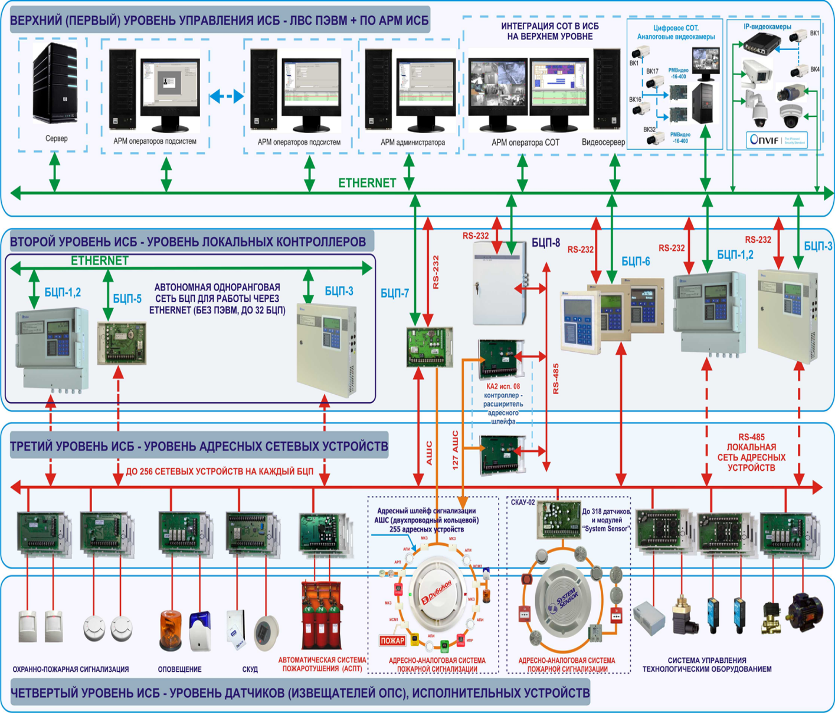

Рисунок 15.4. Иерархическая сетевая структура

Информационная сеть образует сетевую инфраструктуру и поддерживает следующие сетевые приложения и сервис:

- интегрированная передача голосовых, видео- и цифровых данных;

- создание виртуальных локальных и частных сетей;

- управление сетью;

- учет используемых ресурсов;

- управление пользователями;

- функционирование приложений;

- построение сетей Internet, Intranet, Extranet.

Телекоммуникационные системы в общем случае являются составной частью интеллектуальных сетей здания и обеспечивают выход в глобальные информационные сети и системы связи. Основное телекоммуникационное оборудование и системы - каналообразующая аппаратура и системы спутниковой связи, системы проводной и беспроводной связи.

Телефонные станции и системы связи. Центральное место в этой группе оборудования занимают цифровые учрежденческие автоматические телефонные станции (УАТС). Эта группа включает в себя каналы связи, аппаратные средства и абонентские устройства: телефонные аппараты, телефаксы, компьютеры и т.п.

Система коллективного приема телевизионных сигналов предназначена для трансляции программ местного и спутникового телевещания и FM- радиопрограмм.

**Системы безопасности**

Персонал, здание, его инженерные и технологические системы нуждаются в обеспечении безопасных условий работы. Системы безопасности обеспечивают комплекс мер по пожарной, охранной, инженерной и информационной безопасности.

Система оповещения предназначена для управления эвакуацией персонала и может использоваться для трансляции сообщений и радиопрограмм.

Система охранной сигнализации предназначена для автоматизированной охраны помещений и подступов к объекту. Система охранной сигнализации сопрягается с системой телевизионного наблюдения для обеспечения комплексной охраны объекта.

Система контроля доступа применяется для ограничения и запрещения прохода в охраняемые помещения или на контролируемую территорию. Среди современных систем контроля доступа наиболее распространенными и оптимальными по безопасности и стоимости являются устройства и системы, считывающие идентификационный код, записанный на различных носителях. Широко распространены системы, использующие пластиковые карточки.

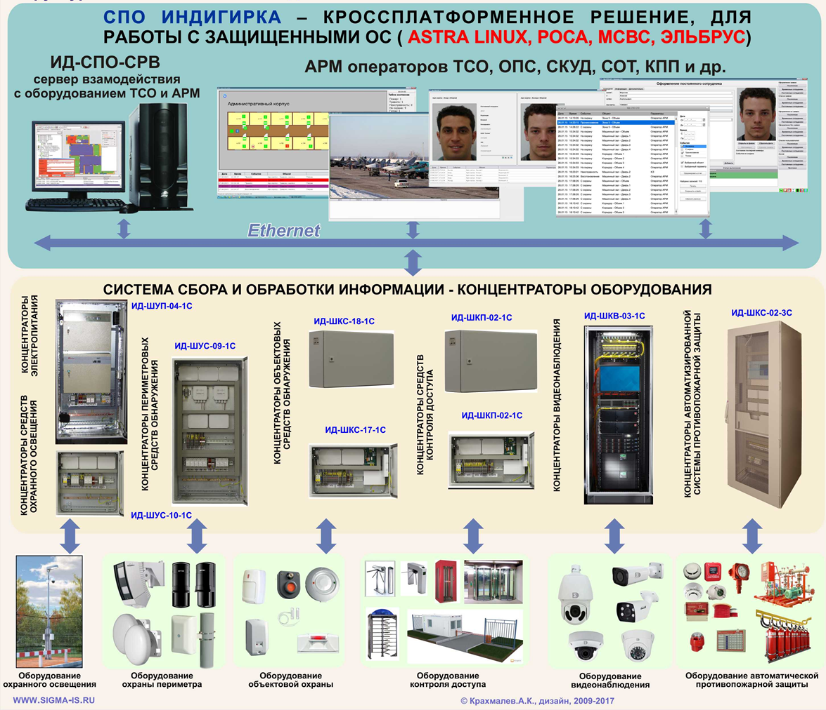

Рисунок 15.5. Интегрированная система безопасности

Система пожарной сигнализации предназначена для автоматизированного обнаружения возгорания или задымления и выдачи сигнала на запуск систем автоматического пожаротушения, подпора воздуха и дымоудаления. Система пожарной сигнализации имеет связь с системами безопасности, лифтовым оборудованием, системами оповещения, электроснабжения и средствами автоматизации. При возникновении пожара по сигналу от системы осуществляется эвакуация персонала и принимаются меры, обеспечивающие сохранность оборудования.

Система телевизионного наблюдения предназначена для охраны подступов и внутренних помещений объекта. Она обеспечивает круглосуточное телевизионное наблюдение за территорией, зданием и внутренними помещениями объекта и отображение формируемых изображений на экранах мониторов в центре управления безопасностью. Прогрессивным решением является применение компьютерных систем, которые автоматически регистрируют перемещения в охраняемых зонах, сообщают об этом оператору и производят запись изображения.

Система безопасности компьютерной информации предназначена для защиты информации в компьютерных сетях (локальных или глобальных) и включает комплекс мероприятий, проводимых с целью предотвращения утечки, хищения, утраты, несанкционированного уничтожения, искажения, модификации, несанкционированного копирования, блокирования информации и т.п.

Системы ИЗ в совокупности образуют среду, позволяющую предприятию осуществлять свою деятельность с высокой производительностью и качеством, предоставляют персоналу комфортные и безопасные условия труда. Инженерные системы, технологические системы и системы безопасности находятся в определенной функциональной связи друг с другом (рис. 15.6). Инженерные системы обеспечивают функционирование технологических систем, а также систем безопасности и создают комфортные условия деятельности персонала.

Персонал использует в своей основной деятельности технологические системы. Человекомашинный интерфейс является двунаправленным и учитывает связи только основных процессов производственной деятельности. Взаимодействие персонала с инженерными системами и системами безопасности в явном виде на рис. 15.6 не показано.

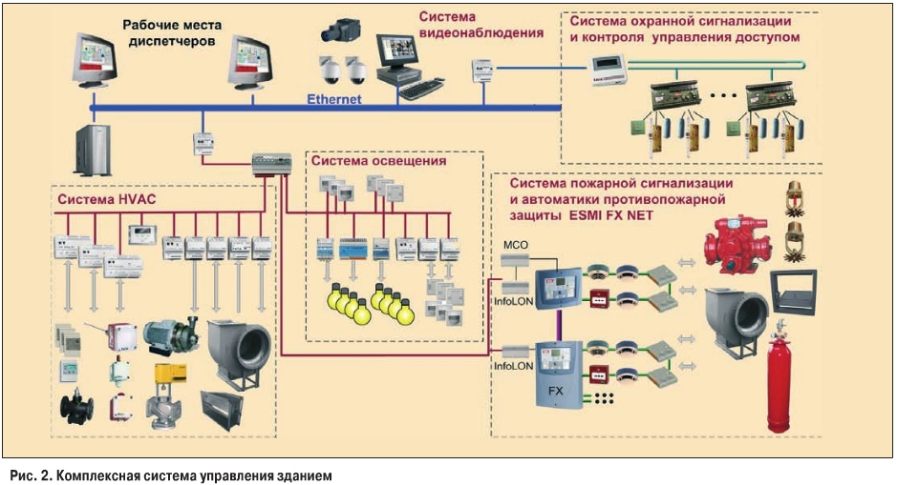

Рисунок 15.6. Взаимосвязь систем интеллектуального здания

Системы безопасности обеспечивают функционирование как основных процессов, включая работу персонала, так и инженерной инфраструктуры.

**Задания для самоподготовки:**

Целями данной практической работы являются формирование современного мировоззрения в области управления качеством электроэнергии в распределительных электрических сетях.

Студент **должен**:

Для достижения поставленной цели были определены следующие задачи:

- изучение систем бесперебойного, гарантированного и общего электроснабжения инфокоммуникационных систем;

- изучение систем электроснабжения, электрооборудование - источники бесперебойного питания и дизель-генераторные установки, средства мониторинга и управления;

- изучение эксплуатации и создание систем электроснабжения инфокоммуникаций;

**Проработка пятнадцатой темы лекционных и практических занятий по направлению «Электроснабжение инфокоммуникационных систем».**

**15-Тема. Электроснабжение интеллектуального здания. Климотехнические устройства инфокоммуникационных систем.**

В процессе лекционного занятия заполнять таблицу ЗХУ, показывающую степень осведомленности и моменты, на которые необходимо обратить внимание и развить знания по неясным вопросам.

Таблица 15.1. ЗХУ

|  |  |  |
| --- | --- | --- |
| ЗНАЮ | ХОЧУ УЗНАТЬ  (есть проблемы) | УЗНАЛ |
|  |  |  |
|  |  |  |
|  |  |  |
|  |  |  |
|  |  |  |
|  |  |  |
|  |  |  |
|  |  |  |
|  |  |  |
|  |  |  |
|  |  |  |
|  |  |  |
|  |  |  |
|  |  |  |
|  |  |  |

**Ответьте на вопрос:**

**15.1. Технические средства регулирования напряжения в системах электроснабжения**

**Выполните задание:**

Опишите принцип работы, составляющие компоненты и способы работы инверторов.

**15.1.1. Определение составной части, Назначение, Выявление познаний по показателям ЗХУ. Заполнить таблицу.**

На базе концепции цифровизации умного города описать принципы построения, унификацию методики и практики построения и развития "умных городов", стандартизация цифровой инфраструктуры, располагающих соответствующими ресурсами и техническими решениями. Описать принципы построения.

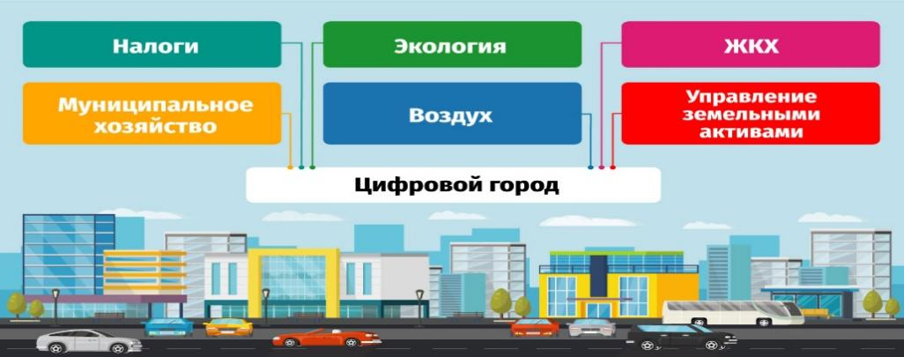

Рисунок 15.5. Концепция цифровизации

Таблица 14.3.

|  |  |  |  |
| --- | --- | --- | --- |
|  | Определение составной части | Назначение | Выявление познаний по показателям ЗХУ |
| 1 |  |  |  |
| 2 |  |  |  |
| 3 |  |  |  |
| 4 |  |  |  |
| 5 |  |  |  |
| 6 |  |  |  |
| 7 |  |  |  |
| 8 |  |  |  |
| 9 |  |  |  |
| 10 |  |  |  |

**15.1.2. Определение составной части, Назначение, Выявление познаний по показателям ЗХУ. Заполнить таблицу.**

Внедрение информационных технологий, а именно автоматизированных интеллектуальных систем управления (и контроля) различными сторонами жизни города. Описать основные пункты системы, принципы построения и использования программного продукта. Привести примеры.

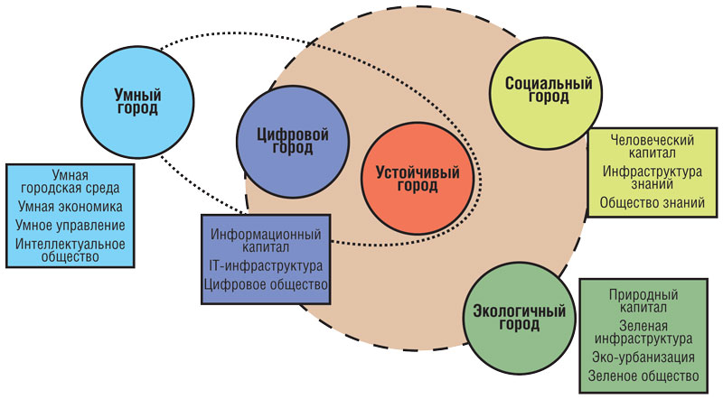

Рисунок 15.6. Внедрение и инновационное использование информационных технологий (интеллектуальных систем «умного города»)

Таблица 15.4.

|  |  |  |  |
| --- | --- | --- | --- |
|  | Определение составной части | Назначение | Выявление познаний по показателям ЗХУ |
| 1 |  |  |  |
| 2 |  |  |  |
| 3 |  |  |  |
| 4 |  |  |  |
| 5 |  |  |  |
| 6 |  |  |  |
| 7 |  |  |  |
| 8 |  |  |  |
| 9 |  |  |  |
| 10 |  |  |  |
| 11 |  |  |  |

**15.1.3. Определение составной части, Назначение, Выявление познаний по показателям ЗХУ. Заполнить таблицу.**

**Международные стандарты повышения качества управления. Описать основные стандарта качества муниципального управления**

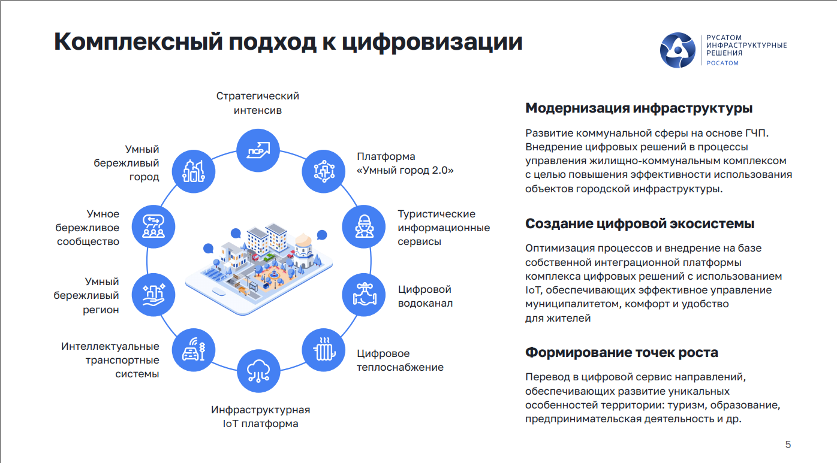

Рисунок 15.7. Комплексный подход к цифровизации

Таблица 15.5.

|  |  |  |  |
| --- | --- | --- | --- |
|  | Определение составной части | Назначение | Выявление познаний по показателям ЗХУ |
| 1 |  |  |  |
| 2 |  |  |  |
| 3 |  |  |  |
| 4 |  |  |  |
| 5 |  |  |  |
| 6 |  |  |  |
| 7 |  |  |  |
| 8 |  |  |  |
| 9 |  |  |  |
| 10 |  |  |  |
| 11 |  |  |  |
| 12 |  |  |  |

**15.2. Ответить на контрольные вопросы:**

|  |
| --- |
| 1. Контроль электромагнитной обстановки в здании и измерения в заземляющем устройстве: |
|  |
|  |
|  |
|  |
| 2. Требования к электромагнитной совместимости оборудования: | |
|  | |
|  | |
|  | |
|  | |
|  | |

|  |
| --- |
| 3. Стандартные средства мониторинга оборудования: |
|  |
|  |
|  |
|  |
|  |

|  |
| --- |
| 4. Удаленный мониторинг через Интернет: |
|  |
|  |
|  |
|  |
|  |

|  |
| --- |
| 5. Структура средств мониторинга: |
|  |
|  |
|  |
|  |
|  |

|  |
| --- |
| 6. Программное обеспечение: |
|  |
|  |
|  |
|  |
|  |

|  |
| --- |
| 7. Мониторинг среды окружения: |
|  |
|  |
|  |
|  |